视频解析P24〜P26：https://www.bilibili.com/video/BV18L4y1M7Bd?p=24

文字解析：下方

桥接模式
设计模式 （44） 将抽象部分与其实现部分相分离，使它们都可以独立地变化。下图为该设计模式的类图，其中， （45） 用于定义实现部分的接口。（2011年上半年）
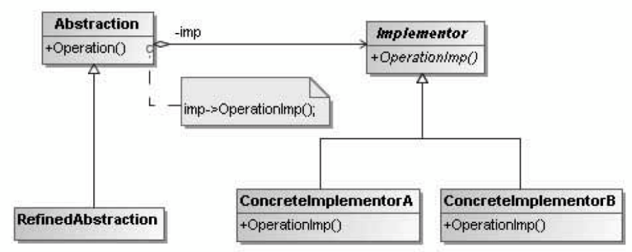
（44） A. Bridge（桥接） B. Composite（组合）
C. Facade（外观） D. Singleton（单例）
（45） A. Abstraction B. ConcretelmplementorA
C. ConcretelmplementorB D. Implementor
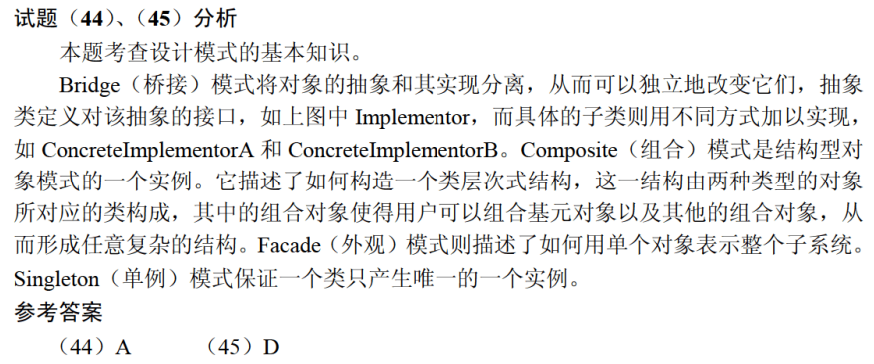

假设现在要创建一个Web应用框架，基于此框架能创建不同的具体Web应用，比如博客，新闻网站和网上商店等；并可以为每个Web应用创建不同的主题样式，比如浅色或深色等。这一业务需求的类图设计适合采用 （44） 模式（如下图所示）。其中 （45） 是客户程序使用的主要接口，维护对主题类型的应用。此模式为 （46） ，提现的最主要的意图是 （47） 。（2018年上半年）
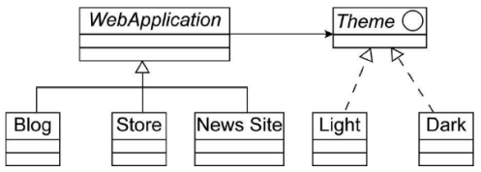
（44） A. 观察者（Observer） B. 访问者（Visitor）
C. 策略（Strategy） D. 桥接（Bridge）
（45） A. WebApplication B. Blog C. Theme D. Light
（46） A. 创建型对象模式 B. 结构型对象模式
C. 行为型类模式 D. 行为型对象模式
（47） A. 将抽象部分与其实现部分分离，使它们都可以独立地变化
B. 动态地给一个对象添加一些额外的职责
C. 为其他对象提供一种代理以控制对这个对象的访问
D. 将一个类的接口转换成客户希望的另一个接口
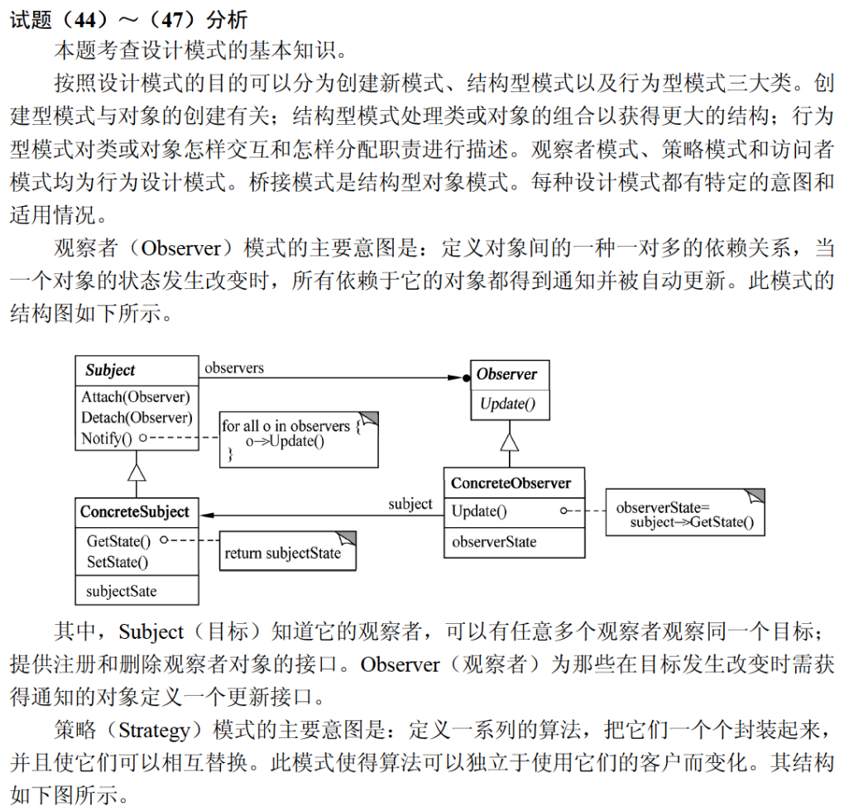
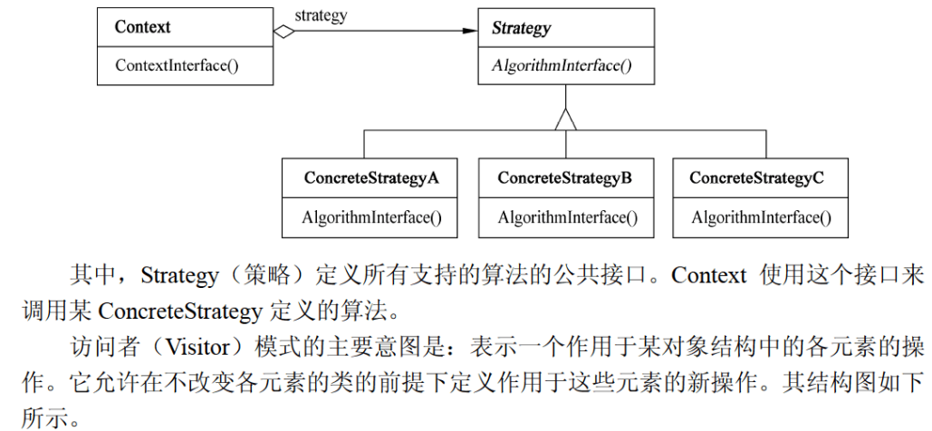
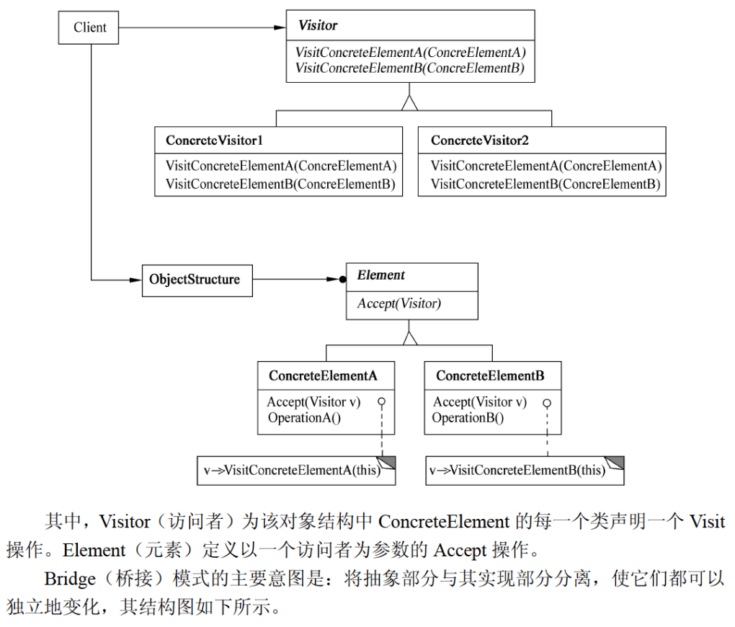
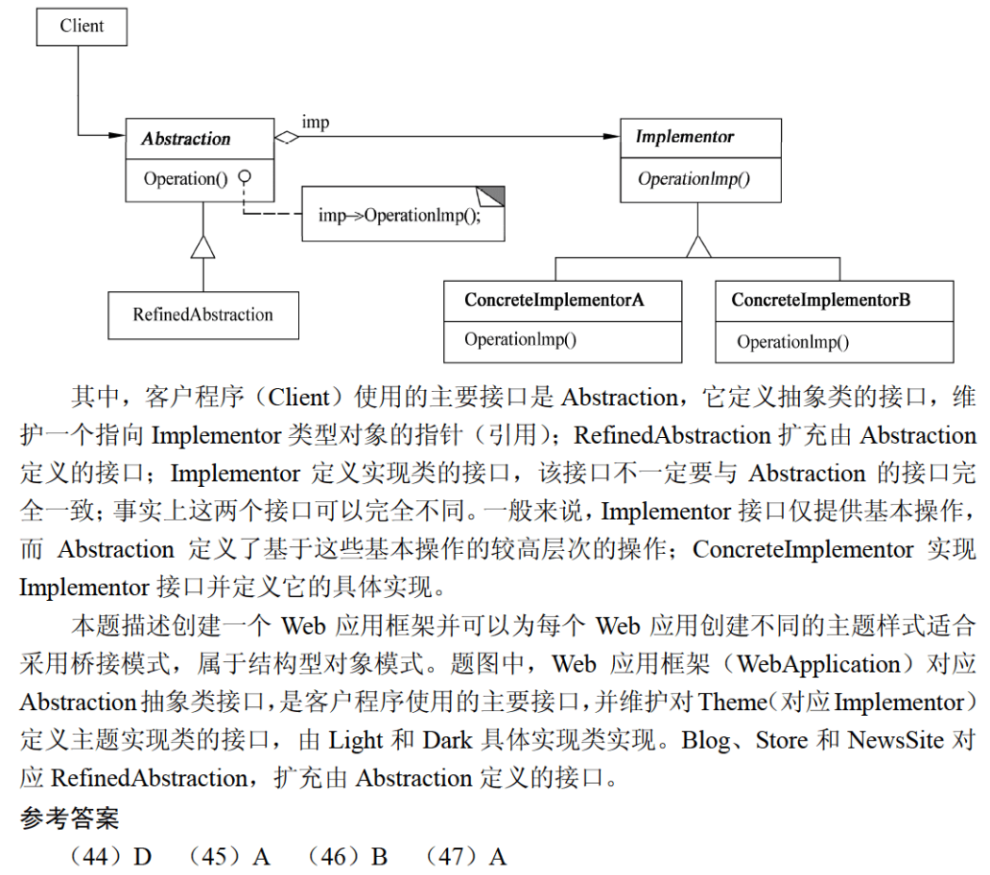

欲开发一个绘图软件，要求使用不同的绘图程序绘制不同的图形，该绘图软件的扩展性要求将不断扩充新的图形和新的绘图程序，以绘制直线和图形为例，得到如下图所示的类图，该设计采用 （44） 模式将抽象部分与其实现部分分离，使它们都可以独立地变化。其中 （45） 定义了实现类地接口，该模式适用于 （46） 的情况，该模式属于 （47） 模式。（2019年下半年）
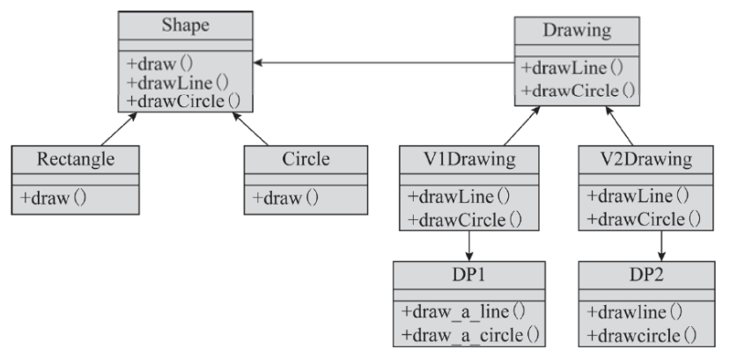
（44） A. 适配器（Adapter） B. 装饰（Decorator）
C. 桥接（Bridge） D. 组合（Composite）
（45） A. Shape B. Circle和Rectangle
C. V1Drawing和V2Drawing D. Drawing
（46） A. 不希望在抽象和它的实现部分之间有一个固定绑定关系
B. 想表示对象的部分—整体层次结构
C. 想使用一个已经存在的类，而它的接口不符合要求
D. 在不影响其他对象的情况下，以动态、透明的方式给单个对象添加职责
（47） A. 创建型对象 B. 结构型对象
C. 行为型对象 D. 结构型类
